Fallrohrschelle - SX - Hellgrau ø120 mit Gewindemutter M10

GRÖMO

Eigenschaften

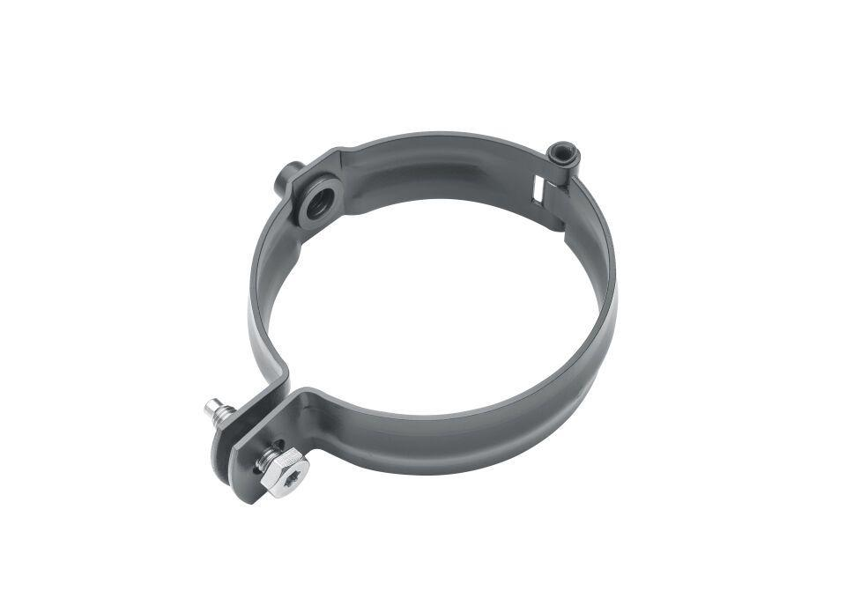

GTIN:

4043706838634

HAN:

83863

Farbton

hellgrau

Oberfläche

beschichtet

Werkstoff

Aluminium

Höhe (mm)

30,00

Durchmesser (mm)

118,00

Nennweite DN

120

Hinweis

Zum Anschluss an SPI-Dübel, Stockschraube oder Thermo Stopp

Farbtonbezeichnung Hersteller

Hellgrau